Ngày:

Quận: | Dự Án Liên Bang Số:
ROW CSJ: | Xa Lộ Số:
Mã Lô Đất:
Phạm Vi Dự Án: Từ Đến

Kính gửi ông/bà ,

Bức thư này, đề ngày , được gửi tới quý vị để thông báo rằng quý vị sẽ không bị yêu cầu chuyển đi khỏi bất động sản nêu trên trong ít nhất chín mươi (90) ngày, và quý vị sẽ nhận được một thông báo nữa bằng văn bản nêu ngày chính xác mà quý vị phải dọn khỏi bất động sản đó.

Theo đó, với thư này và bằng thư này, xin thông báo là bất động sản được mua lại vì mục đích giao thông và chúng tôi mong muốn lấy lại không muộn hơn . Nếu phát sinh trường hợp bất thường, khiến quý vị không thể dọn khỏi bất động sản này tính đến ngày hôm đó, vui lòng liên hệ với của văn phòng này. Quý vị có thể gọi tới số điện thoại . Nếu quý vị thực sự gặp khó khăn, chúng tôi có thể cho quý vị thêm thời gian để thu xếp chuyển đi khỏi bất động sản này.

Bất cứ cá nhân hay tổ chức nào không hiện diện hợp pháp tại Hoa Kỳ đều không đủ điều kiện nhận dịch vụ tư vấn chuyển chỗ ở và hỗ trợ chi phí di dời, trừ khi tình trạng không đủ điều kiện đó dẫn đến khó khăn đặc biệt và hết sức đáng chú ý cho người vợ/chồng, cha/mẹ hoặc con cái đủ tiêu chuẩn của người đó.

Văn phòng chúng tôi có lưu một danh sách các bất động sản chờ bán hoặc cho thuê để phục vụ lợi ích của quý vị. Nếu quý vị cần được trợ giúp tìm vị trí và kiểm tra bất động sản sẵn có, vui lòng gọi cho theo số . Xin gợi ý quý vị xem lại nội dung của tờ rơi “Relocation Assistance” (Hỗ Trợ Di Dời) đã được cung cấp cho quý vị từ trước.

Kính thư,

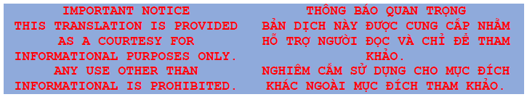

Địa Hạt , Sở Giao Thông Texas

